PENGEMBANGAN KOMPETENSI PROFESIONAL GURU PENDIDIKAN AGAMA ISLAM DI SMK TAMTAMA 2 PREMBUN KEBUMEN

SKRIPSI

Oleh

ECHA ASMAWATI 18116409

Diajukan untuk Melengkapi Tugas-tugas dan Memenuhi Syarat-syarat Guna Mencapai Gelar Sarjana
Pendidikan Program Studi Pendidikan Agama Islam Fakultas Tarbiyah

INSTITUT AGAMA ISLAM NAHDLATUL ULAMA KEBUMEN
2022

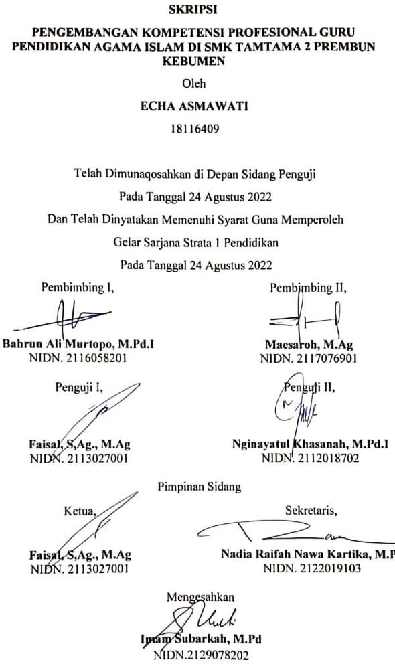

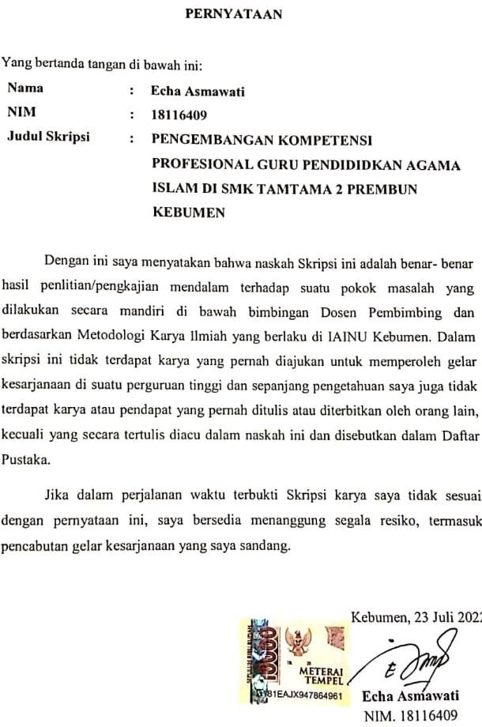

MOTTO

Barang siapa diantara kalian yang melihat kemungkaran, maka rubahlah ia dengan tangannya. Jika tidak mampu maka dengan lisannya, jika tidak mampu, maka dengan hatinya. Dan hal itu merupakan selemah-lemahnya iman.1
(H.R. Muslim)

¹ Hamd Hasan Raqith, Merengkuh Cahaya Ilahi, (Yogyakarta,; DIVA Press, 2012), hlm 6

PERSEMBAHAN

Dengan segala kerendahan hati, Skripsi ini penulis persembahkan untuk:

- Kedua orang tua, Bapak Mustaslim dan Ibu Muksrianah atas doa‟a, semangat, motivasi, nasehat, pengorbanan, dan kasih sayang yang tak henti-hentinya sampai detik ini.
- Dosen pembimbing Skripsi Bapak Bahrun Ali Murtopo, M.Pd.I dan Ibu Maesaroh, M.Ag yang telah berkenan membimbing serta memberi masukan, kritik dan saran selama ini. Sehingga penulis mampu menyelesaikan skripsi ini.
- Kepala sekolah SMK Tamtama 2 Prembun Bapak Tumari S.Pd beserta jajarannya dewan guru khususnya guru mata pelajaran PAI, staf dan perwakilan siswa yang telah memberikan bantuan dan kerjasamanya.
- Sahabat-sahabati PAI angkatan 2018, khususnya kelas PAI A terima kasih atas semangat dan kebersamaan yang penuh arti.
- Adik-adiku yang pintar, imut dan menggemaskan Chairul Nizam, Alfin Zidna Faqih, Rania Adiba Daneen, terimakasih telah menjadi penyejuk hati dan pelipur lara.
- Almamater tercinta IAINU Kebumen
- Semua pihak secara langsung maupun tidak langsung yang tidak bisa penulis sebutkan satu persatu, yang telah membantu secara moril maupun materil selama ini,
- Pembaca yang budiman

Izinkan penulis mempersembahkan skripsi ini untuk kalian semua. Tiada kata yang lebih indah selain kata “Terima Kasih” yang dapat kuberikan. Semoga Allah Swt senantiasa memberikan rahmat dan kasih sayang-Nya kepada kita semua.Aamiin Yarobbal „Alamin

ABSTRAK

Echa Asmawati (18116409). Pengembangan Kompetensi Profesional Guru Pendidikan Agama Islam di SMK Tamtama 2 Prembun Kebumen.
Tujuan penelitian adalah: (1) Mengetahui pengembangan kompetensi profesional Guru Pendidikan Agama Islam di SMK Tamtama 2 Prembun. (2) Mengetahui upaya Guru Pendidikan Agama Islam dalam mengembangan kompetensi profesional guru di SMK Tamtama 2 Prembun. (3) Mengetahui faktor pendukung dan penghambat pengembangan kompetensi profesional guru Pendidikan Agama Islam di SMK Tamtama 2 Prembun.
Pendekatan yang digunakan dalam penelitian adalah pendekatan kualitatif, dengan metode pengumpulan data, dengan observasi, wawancara dan dokumentasi. Adapun analisa data meliputi tiga komponen yaitu reduksi data, penyajian data, dan penarikan kesimpulan. Adapun subyek penelitian untuk memperoleh data atau fakta dalam penelitian yaitu: (1) Kepala Sekolah SMK Tamtama 2 Prembun. (2) Waka Kurikulum. (3) Guru mata pelajaran Pendidikan Agama Islam. (4) Peserta didik SMK Tamtama 2 Prembun.
Bedasarkan hasil penelitian menunjukan bahwa: (1) Kompetensi profesional Guru Pendidikan Agama Islam di SMK Tamtama 2 Prembun menunjukan bahwa Guru Pendidikan Agama Islam sudah memiliki kemampuan, pemahaman dan pengembangan kompetensi profesional sesuai bidangnya. (2) Upaya Guru Pendidikan Agama Islam dalam mengembangkan kompetensi profesional guru yaitu dengan belajar menjadi profesional dan melakukan pelatihan, diklat, diskusi dengan rekan seprofesi, seminar seperti mengikuti kegiatan MGMP di sekolah masing-masing. (3) Faktor pendukung dan penghambat kompetensi profesional Guru Pendidikan Agama Islam yaitu salah satunya sarana dan prasana yang mendukung dalam kegiatan pembelajaran sedangkan faktor penghambat seperti Guru Pendidikan Agama Islam belum sepenuhnya bisa mengoprasikan media pembelajaran secara keseluruhan.

Kata Kunci: Pengembangan Kompetensi Profesional Guru PAI

ABSTRACT

Echa Asmawati (18116409). Professional Competence Development of Islamic Religious Education Teachers at the Tamtama 2 Prembun Kebumen Vocational High School.
The objectives of the study were: (1) To determine the professional competence development of Islamic Religious Education Teachers at the Tamtama 2 Prembun Vocational High School. (2) Knowing the efforts of Islamic Religious Education Teachers in developing the professional competence of teachers at the Tamtama 2 Prembun Vocational High School. (3) Knowing the factors supporting and inhibiting the development of professional competence of Islamic Religious Education teachers at the Tamtama 2 Prembun Vocational High School.
The approach used in this research was a qualitative approach, with data collection methods, with observations, interviews and documentation. The data analysis includes three components, namely data reduction, data presentation, and drawing conclusions. The research subjects to obtain data or facts in the study were: (1) Principal of the Tamtama 2 Prembun Vocational High School. (2) Deputy Head of Curriculum. (3) Teachers of Islamic Religious Education subjects. (4) Students of the Tamtama 2 Prembun Vocational High School.
Based on the results of the study, it shows that: (1) The professional competence of Islamic Religious Education Teachers at the Tamtama 2 Prembun Vocational High School shows that Islamic Religious Education Teachers already have the ability, understanding and professional competence development according to their fields. (2) Efforts by Islamic Religious Education Teachers in developing teacher professional competencies, namely by learning to be professional and conducting training, training, discussions with professional colleagues, seminars such as participating in Subject Deliberation activities (MGMP) in their respective schools. (3) The supporting and inhibiting factors for the professional competence of Islamic Religious Education Teachers are one of the facilities and infrastructure that support learning activities while the inhibiting factors such as Islamic Religious Education Teachers have not been able to fully operate the learning media as a whole.

Keywords: Professional Competence Development of Islamic Religious Education Teachers

KATA PENGANTAR
Alhamdulillahi Rabbil ‘Alamin, Puji syukur penulis ucapkan kehadirat Allah SWT yang telah memberikan nikmat iman, islam serta kesehatan. Sehingga penulis dapat menyelesaikan skripsi yang berjudul: “Pengembangan Kompetensi Profesional Guru Pendidikan Agama Islam di SMK Tamtama 2 Prembun”.
Shalawat serta salam senantiasa tercurahkan kepada baginda Nabi Muhammad SAW, beserta keluarganya, sahabat-sahabatnya, dan para pengikutnya yang telah membawa Islam dari zaman jahiliah sampai zaman terang benderang. Skripsi ini merupakan salah satu karya ilmiah dari penulis. Penulis menyadari bahwa dalam penyusuna skripsi tentu tidak terlepas arahan, bimbingan, motivasi, semangat, dan kasih sayang yang telah dicurahkan dari orang-orang yang mendukung penyelesaian skripsi ini. Oleh karena itu, penulis mengucapkan terimakasih kepada yang terhormat:
- Fikria Najitama M.S.I selaku Rektor IAINU Kebumen yang telah banyak memberikan masukan, saran, ilmu, motivasi dan semangat
- Benny Kurniawan, M.Pd.I selaku Wakil Rektor I (Bidang Akademik dan Kemhasiswaan) yang telah memberikan ilmu serta motivasi dalam penyusunan skripsi
- Faisal, S,Ag., M.Ag selaku Wakil Rektor II sekaligus sebagai penguji I yang telah memberikan ilmu, masukan, saran, dan arahan dalam skripsi
- Imam Subarkah, M.Pd selaku Dekan Fakultas Tarbiyah IAINU Kebumen yang telah memberikan ijin riset kepada penulis dalam menyusun skripsi ini

- Atim Rinawati, M.Pd selaku Kaprodi Fakultas Tarbiyah IAINU Kebumen yang telah menyetujui judul skripsi dan menerimanya
- Dosen pembimbing Skripsi Bahrun Ali Murtopo, M.Pd.I dan Maesaroh, M.Ag yang telah berkenan membimbing serta memberi masukan, kritik dan saran selama ini. Sehingga penulis mampu menyelesaikan skripsi ini dengan tepat waktu.
- Kepala sekolah SMK Tamtama 2 Prembun Tumari S.Pd beserta jajarannya dewan guru, khususnya guru mata pelajaran PAI, staf dan perwakilan siswa yang telah memberikan bantuan dan kerjasamanya.
- Sahabat-sahabati PAI angkatan 2018, khususnya kelas PAI A terima kasih atas semangat dan kebersamaan yang penuh arti.
- Semua pihak secara langsung maupun tidak langsung yang tidak bisa penulis sebutkan satu persatu, yang telah membantu secara moril maupun materil selama ini,
Terkhusus untuk orang tua tercinta, Bapak Mustaslim dan Ibu Muksrianah. Penulis ucapkan terima kasih yang tak ternilai dengan apapun dan tak pernah henti penulis persembahkan untuknya kasih sayang, pengorbanan, jiwa dan raga, serta do‟a yang selalu beliau panjatkan disetiap sujudnya, sehingga mampu menghantarkan penulis pada pintu kesuksesan ini.
Akhirnya, penulis menyadari bahwa dalam penyusunan skripsi ini tidak lepas dari kekurangan. Oleh karena itu, saran masukan dari semua pihak sangat diharapkan untuk menghasilkan karya ilmiah yang lebih baik lagi.
Kebumen, 23 Juli 2022

Echa Asmawati

NIM 18116409

DAFTAR ISI

HALAMAN SAMPUL i
HALAMAN JUDUL ii
HALAMAN PENGESAHAN iii
HALAMAN MOTTO iv
HALAMAN PERSEMBAHAN v
ABSTRAK vi
ABSTRACT vii
KATA PENGANTAR viii
DAFTAR ISI x
BAB I PENDAHULUAN 1
- Latar Belakang Masalah 1
- Pembatasan Masalah 6
- Perumusan Masalah 6
- Penegasan Istilah 7
- Tujuan 14
- Kegunaan Penelitian 14
BAB II KAJIAN TEORITIS 17
- Landasan Teori 17
  - Pengembangan Kompetensi 17
  - Profesional Guru 23
  - Pendidikan Agama Islam 27
- Hasil Penelitian Terdahulu 30
- Fokus Penelitian 34
BAB III METODE PENELITIAN 35
- Pendekatan Penelitian 35
- Desain Penelitian 36
- Subjek Penelitian 36
- Teknik Pengumpulan Data 37
- Teknik Analisis Data 39
BAB IV HASIL PENELITIAN 43
- Gambaran Umum Lokasi Penelitian 43
- Pengembangan Kompetensi Profesional Guru PAI di SMK Tamtama2 Prembun 56
- Upaya Guru PAI dalam Mengembangkan Kompetensi Profesional Guru di SMK Tamtama 2 Prembun 72
- Faktor Pendukung dan Penghambat Pengembangan Kompetensi Profesional Guru PAI di SMK Tamtama 2 Prembun 75
BAB V PENUTUP 78
- Kesimpulan 78
- Saran 78
- Kata Penutup 79
DAFTAR PUSTAKA LAMPRAN DOKUMENTASI RIWAYAT HIDUP

